第11 章 并发控制
1．在数据库中为什么要并发控制？并发控制技术能保证事务的哪些特性？
答：数据库是共享资源，通常有许多个事务同时在运行。当多个事务并发地存取数据库时就
会产生同时读取和／或修改同一数据的情况。若对并发操作不加控制就可能会存取和存储不
正确的数据，破坏数据库的一致性。所以数据库管理系统必须提供并发控制机制。
保证事务的隔离性和一致性。
2 ．并发操作可能会产生哪几类数据不一致？用什么方法能避免各种不一致的情况？
答：并发操作带来的数据不一致性包括三类：丢失修改、不可重复读和读“脏’夕数据。 ( l
）丢失修改（lost update ) 两个事务 Tl 和T2读入同一数据并修改，T2提交的结果破坏了（覆盖了） Tl 提交的结果，导致 Tl 的修改被丢失。 ( 2 ）不可重复读（ Non 一Repeatable Read ) 不可重复读是指事务 Tl 读取数据后，事务几执行更新操作，使 Tl 无法再现前一次读取结果。( 3 ）读“脏”数据（ Dirty Read ) 读“脏’夕数据是指事务 Tl 修改某一数据，并将其写回磁盘，事务几读取同一数据后， Tl 由_______于某种原因被撤销，这时Tl 已修改过的数据恢复原值，几读到的数据就与数据库中的数据不一致，则几读到的数据就为“脏”数据，即不正确的数据。避免不一致性的方法和技术就是并发控制。最常用的技术是封锁技术。也可以用其他技术，例如在分布式数据库系统中可以采用时间戳方法来进行并发控制。
3 ．什么是封锁？基本的封锁类型有几种？试述它们的含义。
答：封锁就是事务 T 在对某个数据对象例如表、记录等操作之前，先向系统发出请求，对
其加锁。加锁后事务 T 就对该数据对象有了一定的控制，在事务 T 释放它的锁之前，其他
的事务不能更新此数据对象。封锁是实现并发控制的一个非常重要的技术。
基本的封锁类型有两种：排它锁（ Exclusive Locks ，简称 x 锁）和共享锁 ( Share
Locks，简称 S 锁）。排它锁又称为写锁。若事务 T 对数据对象 A 加上 X 锁，则只允许 T
读取和修改 A ，其他任何事务都不能再对 A 加任何类型的锁，直到 T 释放 A 上的锁。这
就保证了其他事务在 T 释放 A 上的锁之前不能再读取和修改 A 。共享锁又称为读锁。若事务 T 对数据对象 A 加上 S 锁，则事务 T 可以读 A但不能修改 A ，其他事务只能再对
A 加 S 锁，而不能加 X 锁，直到 T 释放 A 上的 S 锁。这就保证了其他事务可以读 A ，
但在 T 释放 A 上的 S 锁之前不能对 A 做任何修改。
4 ．如何用封锁机制保证数据的一致性？
答： DBMS 在对数据进行读、写操作之前首先对该数据执行封锁操作，例如下图中事务
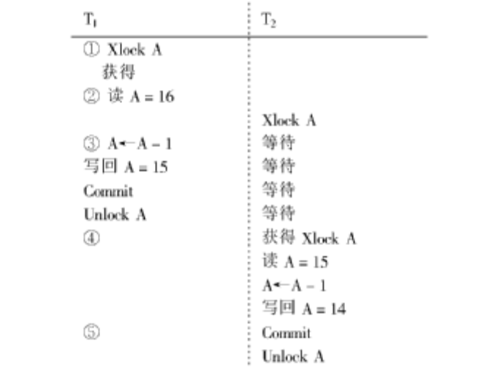
Tl 在对 A 进行修改之前先对 A 执行 xock ( A ) ，即对 A 加 x 锁。这样，当几请求对 A 加x 锁时就被拒绝，几只能等待 Tl 释放 A 上的锁后才能获得对 A 的 x 锁，这时它读到的A 是 Tl 更新后的值，再按此新的 A 值进行运算。这样就不会丢失 Tl 的更新。DBMS 按照一定的封锁协议，对并发操作进行控制，使得多个并发操作有序地执行，就可
以避免丢失修改、不可重复读和读“脏’夕数据等数据不一致性。
5 ．什么是活锁？试述活锁的产生原因和解决方法。
答：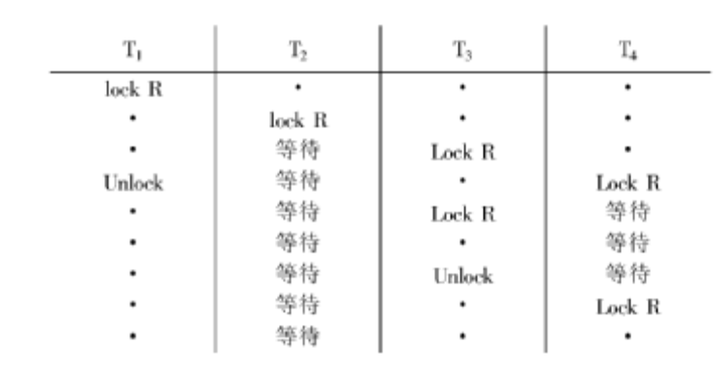
如果事务 Tl 封锁了数据 R ，事务几又请求封锁 R ，于是几等待。几也请求封锁 R ，当
Tl 释放了 R 上的封锁之后系统首先批准了几的请求，几仍然等待。然后几又请求封锁 R
，当几释放了 R 上的封锁之后系统又批准了几的请求 … … 几有可能永远等待，这就是
活锁的情形。活锁的含义是该等待事务等待时间太长，似乎被锁住了，实际上可能被激活。

活锁产生的原因：当一系列封锁不能按照其先后顺序执行时，就可能导致一些事务无
限期等待某个封锁，从而导致活锁。避免活锁的简单方法是采用先来先服务的策略。当多个
事务请求封锁同一数据对象时，封锁子系统按请求封锁的先后次序对事务排队，数据对象
上的锁一旦释放就批准申请队列中第一个事务获得锁。

6 ．什么是死锁？请给出预防死锁的若干方法。
答：如果事务 Tl 封锁了数据 Rl ，几封锁了数据凡，然后 Tl 又请求封锁几，因几已封锁了几，于是 Tl 等待几释放几上的锁。接着几又申请封锁 Rl ，因 Tl 已封锁了 Rl ，几也只能等待Tl 释放 Rl 上的锁。这样就出现了 Tl 在等待几，而几又在等待 T ｝的局面， T ｝和几两个事务永远不能结束，形成死锁。
预防死锁的两种方法：一次封锁法和顺序封锁法。

7 ．请给出检测死锁发生的一种方法，当发生死锁后如何解除死锁？
答：数据库系统一般采用允许死锁发生， DBMS 检测到死锁后加以解除的方法。 DBMS
中诊断死锁的方法与操作系统类似，一般使用超时法或事务等待图法。超时法是：如果一个
事务的等待时间超过了规定的时限，就认为发生了死锁。超时法实现简单，但有可能误判死
锁，事务因其他原因长时间等待超过时限时，系统会误认为发生了死锁。若时限设置得太长，
又不能及时发现死锁发生。 DBMS 并发控制子系统检测到死锁后，就要设法解除。通常采
用的方法是选择一个处理死锁代价最小的事务，将其撤消，释放此事务持有的所有锁，使
其他事务得以继续运行下去。当然，对撤销的事务所执行的数据修改操作必须加以恢复。
8 ．什么样的并发调度是正确的调度？
答：可串行化（ Serializable ）的调度是正确的调度。可串行化的调度的定义：多个事务的并发执行是正确的，当且仅当其结果与按某一次序串行执行它们时的结果相同，称这种调
度策略为可串行化的调度。
9 ．设 Tl ，几，几是如下的 3 个事务：
Tl ：A : = A + 2 ;
T2：A : = A * 2 ;
T3：A : = A **2 ; ( A <-A*A）
设 A 的初值为 0 。
( l ）若这 3 个事务允许并行执行，则有多少可能的正确结果，请一一列举出来。
答 ：A 的最终结果可能有 2 、 4 、 8 、 16 。因为串行执行次序有 Tl T2T3、 Tl T3T2、
T2T1T3、T2T3Tl 、T3T1T2、T3T2 Tl 。对应的执行结果是 16 、 8 · 4 · 2 · 4 · 2 。
( 2 ）请给出一个可串行化的调度，并给出执行结果
答：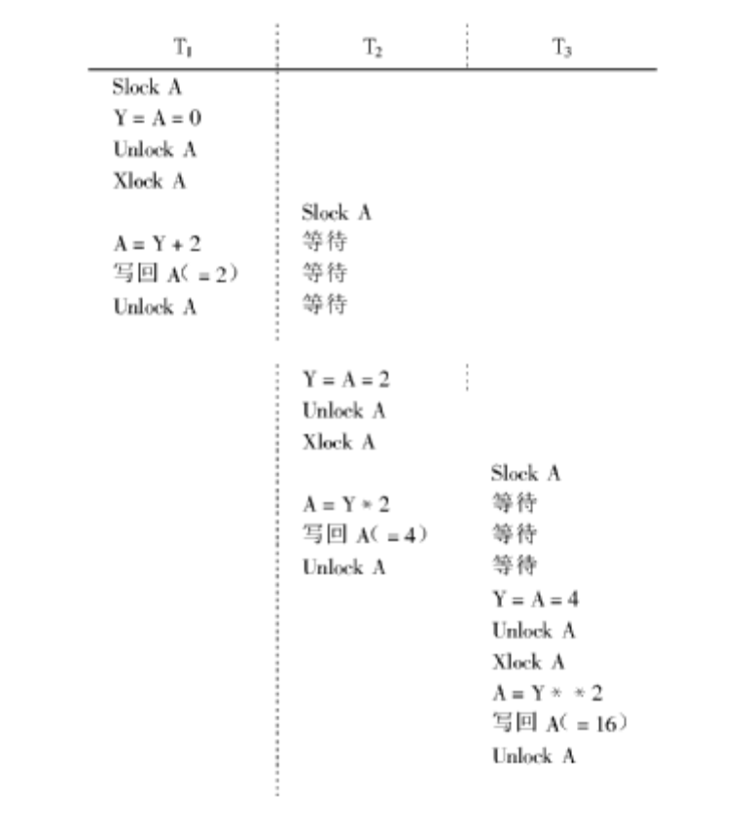
最后结果 A 为 16 ，是可串行化的调度。
( 3 ）请给出一个非串行化的调度，并给出执行结果。
答：
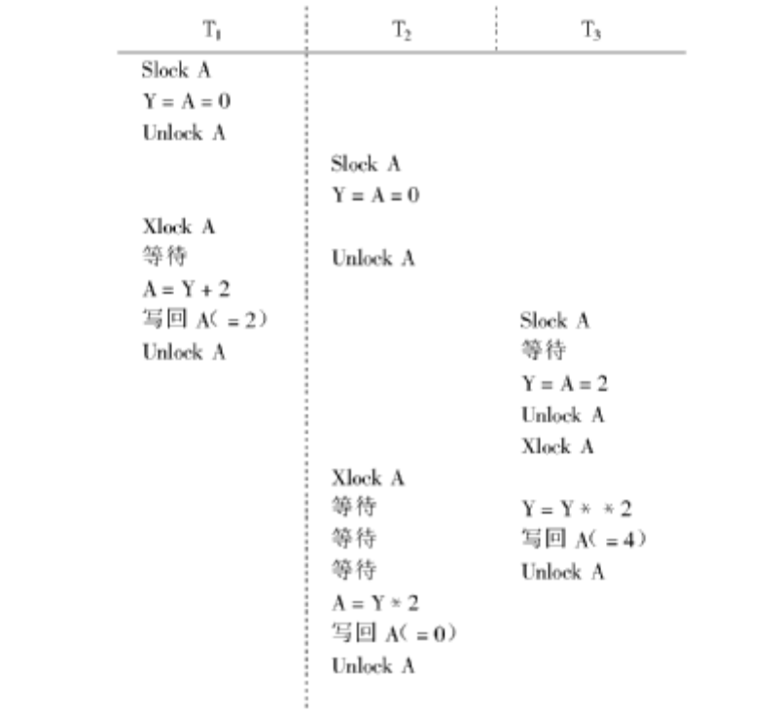
最后结果 A 为 0 ，为非串行化的调度。
( 4 ）若这 3 个事务都遵守两段锁协议，请给出一个不产生死锁的可串行化调度。
答：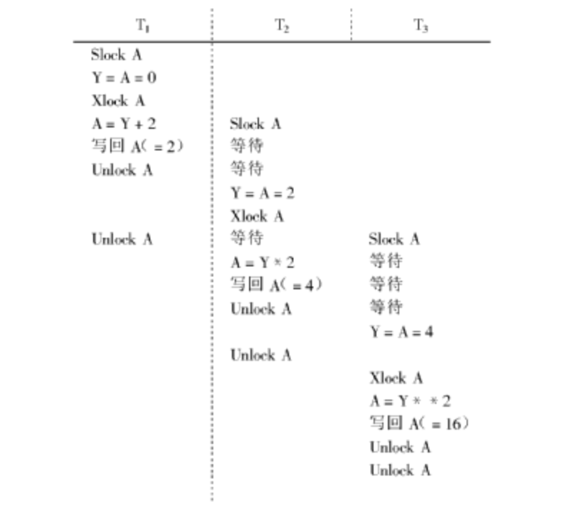
( 5 ）若这 3 个事务都遵守两段锁协议，请给出一个产生死锁的调度。
答：
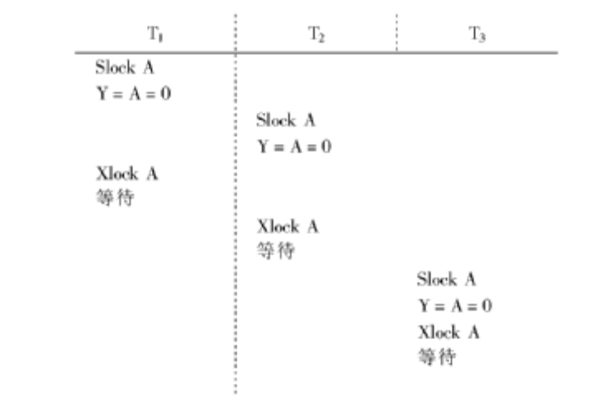
10.今有三个事务的一个调度，r3(B)r1(A)w3(B)r2(B)r2(A)w2(B)r1(B)w1(A),该调度是冲突可串行化的调度吗？为什么？
答：是，因为该调度可交换为r3(B)w3(B)r2(B)r2(A)w2(B) r1(A)r1(B)w1(A)，这等价于一个串行调度T3，T2，T1.。因此它是一个冲突可串行化调度。

11．试证明，若并发事务遵守两段锁协议，则对这些事务的并发调度是可串行化的。
证明：首先以两个并发事务 Tl 和T2为例，存在多个并发事务的情形可以类推。根据可串
行化定义可知，事务不可串行化只可能发生在下列两种情况：
( l ）事务 Tl 写某个数据对象 A ，T2读或写 A ;
( 2 ）事务 Tl 读或写某个数据对象 A ，T2写 A 。
下面称 A 为潜在冲突对象。
设 Tl 和T2访问的潜在冲突的公共对象为{A1，A2 … ， An ｝。不失一般性，假设这组
潜在冲突对象中 X ＝(A 1 , A2 ， … ， Ai ｝均符合情况 1 。 Y ＝{A i + 1 ， … ， An
｝符合所情况（ 2 ）。
VX ∈ x , Tl 需要 XlockX ①
T2 需要 Slockx 或 Xlockx ②
1 ）如果操作 ① 先执行，则 Tl 获得锁，T2等待
由于遵守两段锁协议， Tl 在成功获得 x 和 Y 中全部对象及非潜在冲突对象的锁后，
才会释放锁。
这时如果存在 w ∈ x 或 Y ，T2已获得 w 的锁，则出现死锁；否则， Tl 在对 x 、 Y
中对象全部处理完毕后，T2才能执行。这相当于按 Tl 、T2的顺序串行执行，根据可串行化
定义， Tl 和几的调度是可串行化的。
2 ）操作 ② 先执行的情况与（ l ）对称因此，若并发事务遵守两段锁协议，在不发生死
锁的情况下，对这些事务的并发调度一定是可串行化的。证毕。
12 ．举例说明，对并发事务的一个调度是可串行化的，而这些并发事务不一定遵守两段锁
协议。
答：

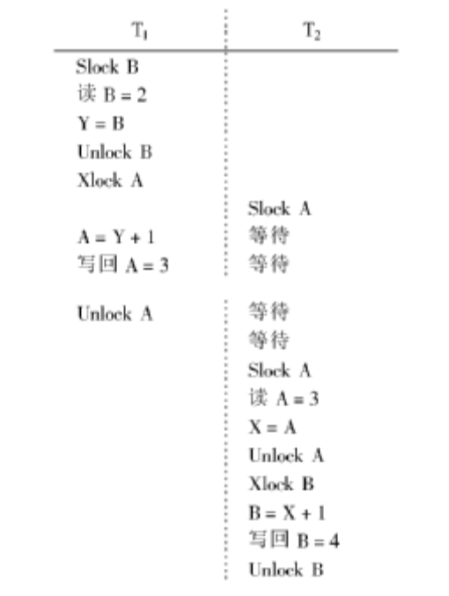
13.考虑如下调度，说明这些调度集合之间的包含关系。
（1）正确的调度
（2）可串行化的调度
（3）遵循两阶段封锁的调度
（4）串行调度
答：（1）即是（2），（2）一定是（1）
（3）即是（1）和（2），（1）和（2）不一定要（3）
（4）一定是（1），但未必是（3），（4）

14.考虑T1和T2两个事务。
T1:R（A）;R(B);B=A+B;W(B)
T2:R(B);R(A);A=A+B;W(A)
- 改写T1和T2，增加加锁操作和解锁操作，并要求遵循两阶段封锁协议。
- 说明T1和T2的执行是否会引起死锁，给出T1和T2的一个调度并说明之。
答：（1）
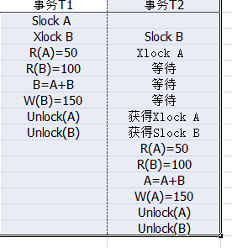
(2)仿照P320页图11.9
15 ．为什么要引进意向锁？意向锁的含义是什么？
答：引进意向锁是为了提高封锁子系统的效率。该封锁子系统支持多种封锁粒度。原因是：
在多粒度封锁方法中一个数据对象可能以两种方式加锁 ― 显式封锁和隐式封锁。因此系统
在对某一数据对象加锁时不仅要检查该数据对象上有无（显式和隐式）封锁与之冲突，还
要检查其所有上级结点和所有下级结点，看申请的封锁是否与这些结点上的（显式和隐式）
封锁冲突，显然，这样的检查方法效率很低。为此引进了意向锁。意向锁的含义是：对任一
结点加锁时，必须先对它的上层结点加意向锁。例如事务 T 要对某个元组加 X 锁，则首先
要对关系和数据库加 ix 锁。换言之，对关系和数据库加 ix 锁，表示它的后裔结点 ― 某
个元组拟（意向）加 X 锁。引进意向锁后，系统对某一数据对象加锁时不必逐个检查与下
一级结点的封锁冲突了。例如，事务 T 要对关系 R 加 X 锁时，系统只要检查根结点数据
库和 R 本身是否已加了不相容的锁（如发现已经加了 ix ，则与 X 冲突），而不再需要搜
索和检查 R 中的每一个元组是否加了 X 锁或 S 锁。
16 ．试述常用的意向锁： IS 锁、 ix 锁、 SIX 锁，给出这些锁的相容矩阵。
答： IS锁：如果对一个数据对象加 IS 锁，表示它的后裔结点拟（意向）加 S 锁。例如，
要对某个元组加 S 锁，则要首先对关系和数据库加 IS 锁
IX 锁：如果对一个数据对象加 ix 锁，表示它的后裔结点拟（意向功口 X 锁。例如，
要对某个元组加 X 锁，则要首先对关系和数据库加 ix 锁。
SIX 锁：如果对一个数据对象加 SIX 锁，表示对它加 S 锁，再加 IX 锁，即 SIX =
S + IX 。
相容矩阵：

